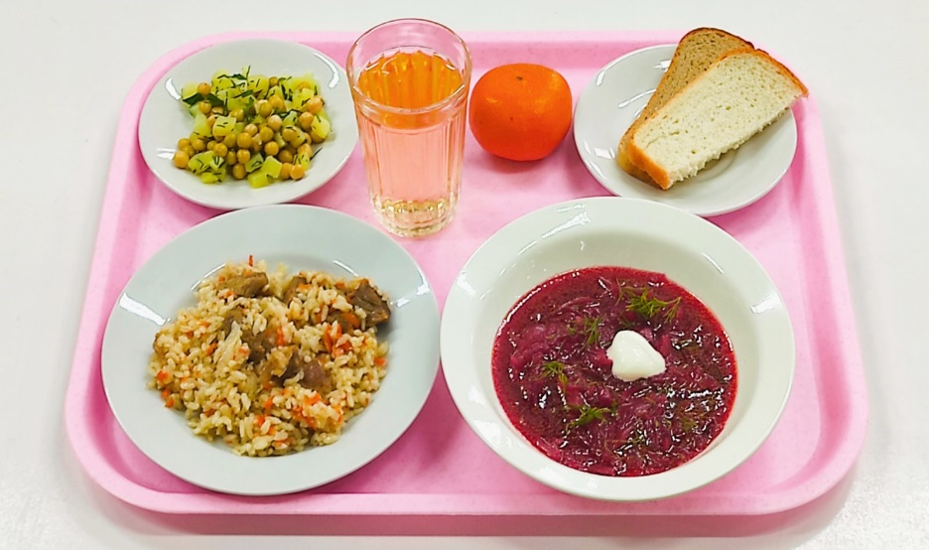
Льготная категория
День: понедельник
Неделя: вторая
Сезон: осенне-зимний
для обучающихся 1-4 классов (возраст 7-11 лет) |  |  |  | 1 вариант
Наименование блюда | Выход | Пищевые вещества |  |  | ЭЦ
 | (гр./мл.) | Б | Ж | У | (ккал.)
Обед
Салат картофельный с зеленым горошком | 60 | 1,00 | 3,10 | 5,40 | 54,00
Борщ "Украинский" со сметаной | 250/10 | 1,07 | 3,79 | 24,53 | 101,00
Плов по-узбекски из говядины | 200 | 18,23 | 21,29 | 38,15 | 485,00
Хлеб "Пшеничн." в/с, хлеб северный (с ламин.) | 25/25 | 4,13 | 0,55 | 23,48 | 115,35
Сок в ассортименте (разливной) | 200 | 0,00 | 0,00 | 19,20 | 80,80
Фрукты свежие (мандарины) | 100 | 0,80 | 0,80 | 11,00 | 38,00
Итого: | 795 | 25,225 | 29,5265 | 121,756 | 874,15

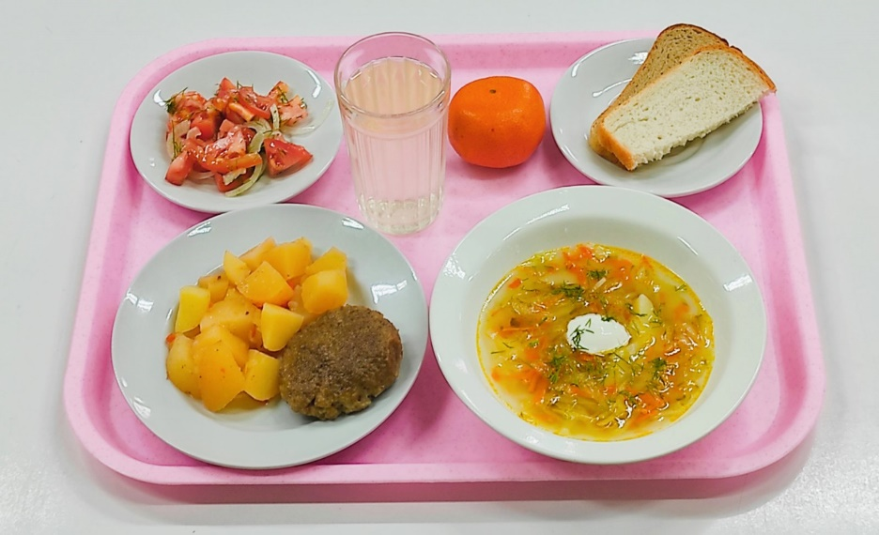
2 вариант
Наименование блюда | Выход | Пищевые вещества |  |  | ЭЦ
 | (гр./мл.) | Б | Ж | У | (ккал.)
Обед
Салат из свежих помидоров с луком и заправкой | 60 | 0,60 | 3,20 | 3,60 | 65,00
Рассольник домашний со сметаной | 250/10 | 3,87 | 4,32 | 17,20 | 141,00
Биточки по-беларусски | 90 | 15,50 | 11,20 | 10,60 | 261,00
Картофель тушеный | 150 | 3,90 | 7,80 | 24,30 | 187,00
Хлеб "Пшеничн." в/с, хлеб северный (с ламин.) | 25/25 | 4,13 | 0,55 | 23,48 | 115,35
Напиток лимонный | 200 | 0,10 | 0,00 | 19,20 | 98,00
Фрукты свежие (мандарины) | 100 | 0,80 | 0,80 | 11,00 | 38,00
Итого: | 795 | 28,895 | 27,87 | 109,38 | 905,35

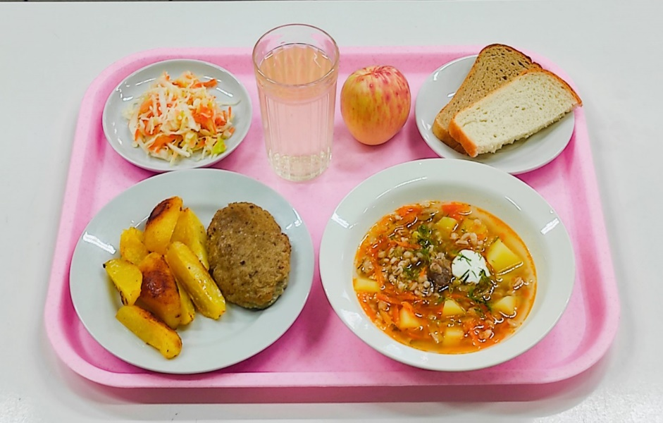
День: вторник
Неделя: вторая
Сезон: осенне-зимний
для обучающихся 1-4 классов (возраст 7-11 лет) |  |  |  | 1 вариант
Наименование блюда | Выход | Пищевые вещества |  |  | ЭЦ
 | (гр./мл.) | Б | Ж | У | (ккал.)
Обед
Салат из белокачанной капусты с морковью | 60 | 0,76 | 3,06 | 4,14 | 48,00
Рассольник Ленинградский (с перл.крупой,мясом и сметаной) | 250/15/10 | 6,87 | 7,02 | 20,40 | 132,00
Котлета любительская (минтай) | 100 | 10,20 | 8,75 | 6,00 | 261,00
Картофель запеченый по-деревенски | 150 | 3,20 | 8,40 | 21,86 | 184,93
Хлеб "Пшеничн." в/с, хлеб северный (с ламин.) | 25/25 | 4,13 | 0,55 | 23,48 | 115,35
Напиток апельсиновый | 200 | 0,20 | 0,00 | 25,70 | 104,00
Фрукты свежие (яблоко ) | 200 | 0,96 | 0,24 | 33,00 | 42,00
Итого: | 1025 | 26,32 | 28,02 | 134,58 | 887,28

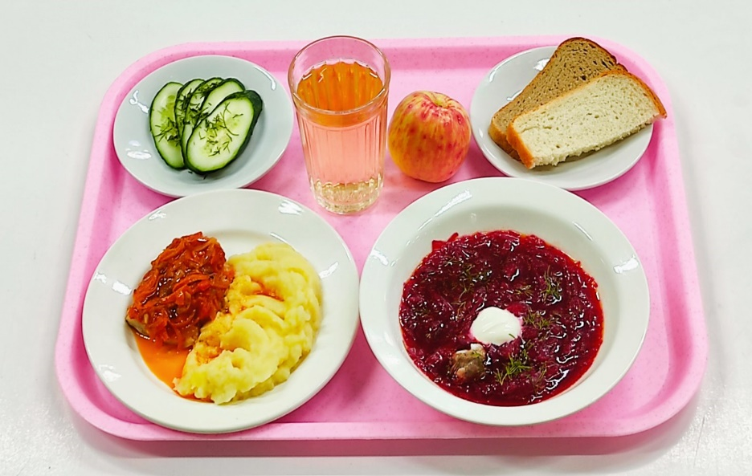
2 вариант
Наименование блюда | Выход | Пищевые вещества |  |  | ЭЦ
 | (гр./мл.) | Б | Ж | У | (ккал.)
Обед
Овощи свежие (огурец) порционно | 60 | 1,30 | 0,06 | 0,56 | 8,00
Борщ с капустой и картофелем с мясом и сметаной | 250/15/10 | 7,07 | 7,82 | 15,10 | 150,00
Минтай тушеный в томате с овощами | 100 | 5,78 | 8,10 | 26,28 | 196,20
Картофельное пюре | 150 | 2,54 | 5,44 | 20,30 | 132,00
Хлеб "Пшеничн." в/с, хлеб северный (с ламин.) | 25/25 | 4,13 | 0,55 | 23,48 | 115,35
Сок в ассортименте (разливной) | 200 | 0,00 | 0,00 | 19,20 | 80,80
Фрукты свежие (яблоко) | 130 | 0,20 | 0,20 | 11,00 | 55,90
Итого: | 1025 | 21,02 | 22,17 | 115,92 | 738,25

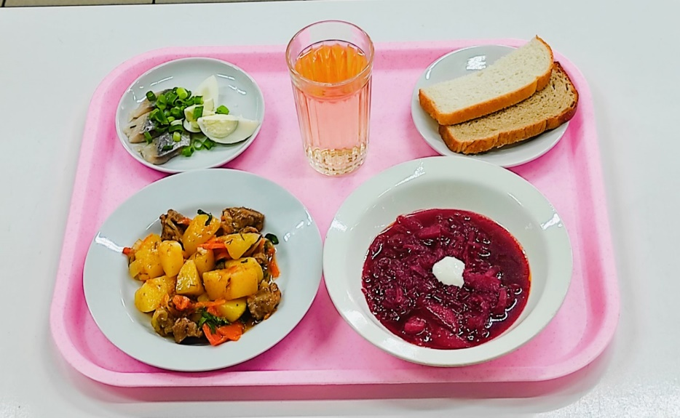
День: среда
Неделя: вторая
Сезон: осенне-зимний
для обучающихся 1-4 классов(возраст 7-11 лет) |  |  |  | 1 вариант
Наименование блюда | Выход | Пищевые вещества |  |  | ЭЦ
 | (гр./мл.) | Б | Ж | У | (ккал.)
Обед
Салат из рыбной консервы с яйцом и луком зеленым | 60 | 3,10 | 5,10 | 18,26 | 77,40
Свекольник со сметаной | 250/10 | 2,69 | 5,39 | 20,10 | 131,55
Жаркое по-домашнему (говядина) | 200 | 16,90 | 16,12 | 30,33 | 399,00
Хлеб "Пшеничн." в/с, хлеб северный (с ламин.) | 25/25 | 4,13 | 0,55 | 23,48 | 115,35
Сок в ассортименте (разливной) | 200 | 0,00 | 0,00 | 19,20 | 80,80
Итого: | 770 | 26,82 | 27,16 | 116,37 | 810,10

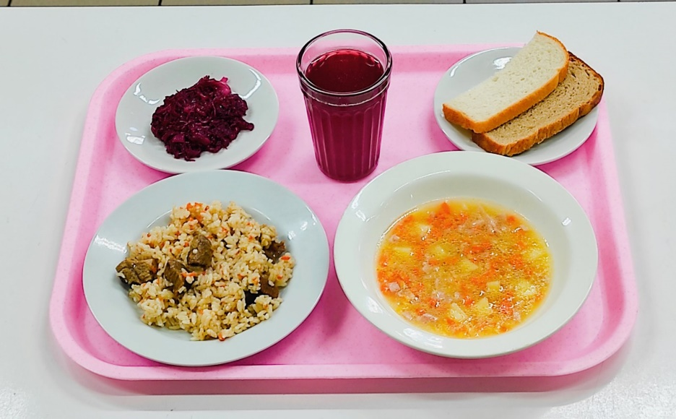
2 вариант
Наименование блюда | Выход | Пищевые вещества |  |  | ЭЦ
 | (гр./мл.) | Б | Ж | У | (ккал.)
Обед
Икра свекольная | 60 | 0,80 | 3,10 | 7,50 | 41,00
Юшка гороховая с копченостями | 250 | 8,92 | 10,94 | 25,00 | 199,00
Плов по-узбекски из говядины | 200 | 16,23 | 19,29 | 38,15 | 385,00
Хлеб "Пшеничн." в/с, хлеб северный (с ламин.) | 25/25 | 4,13 | 0,55 | 23,48 | 115,35
Напиток из компотной смеси | 200 | 0,10 | 0,10 | 19,90 | 95,00
Итого: | 795 | 30,18 | 33,98 | 114,03 | 835,35

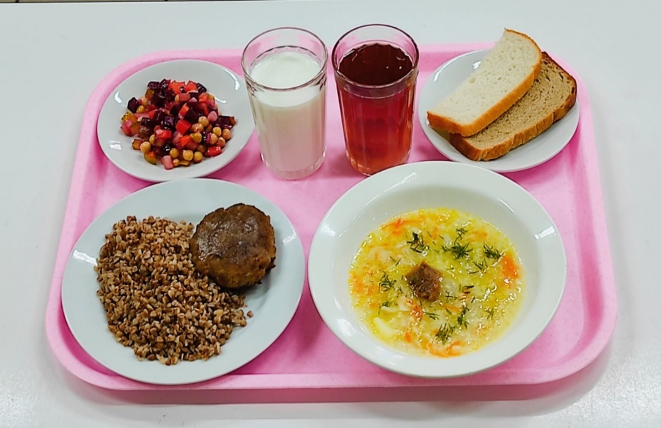
День: четверг
Неделя: вторая
Сезон: осенне-зимний
для обучающихся 1-4 классов (возраст 7-11 лет) |  |  |  | 1 вариант
Наименование блюда | Выход | Пищевые вещества |  |  | ЭЦ
 | (гр./мл.) | Б | Ж | У | (ккал.)
Обед
Винегрет овощной | 60 | 0,84 | 5,06 | 3,96 | 73,80
Суп крестьянский с мясом и сметаной | 250/15/10 | 2,60 | 5,30 | 14,30 | 116,00
Биточки по-селянски | 105 | 10,70 | 8,50 | 9,07 | 212,00
Каша гречневая рассыпчатая | 150 | 7,60 | 5,61 | 37,33 | 230,15
Хлеб "Пшеничн." в/с, хлеб северный (с ламин.) | 25/25 | 4,13 | 0,55 | 23,48 | 115,35
Компот из сухофруктов | 200 | 0,90 | 0,20 | 25,00 | 94,00
Кисломолочный напиток (кефир) | 200 | 2,50 | 2,50 | 21,70 | 45,00
Итого: | 1295 | 29,27 | 27,72 | 134,83 | 886,30

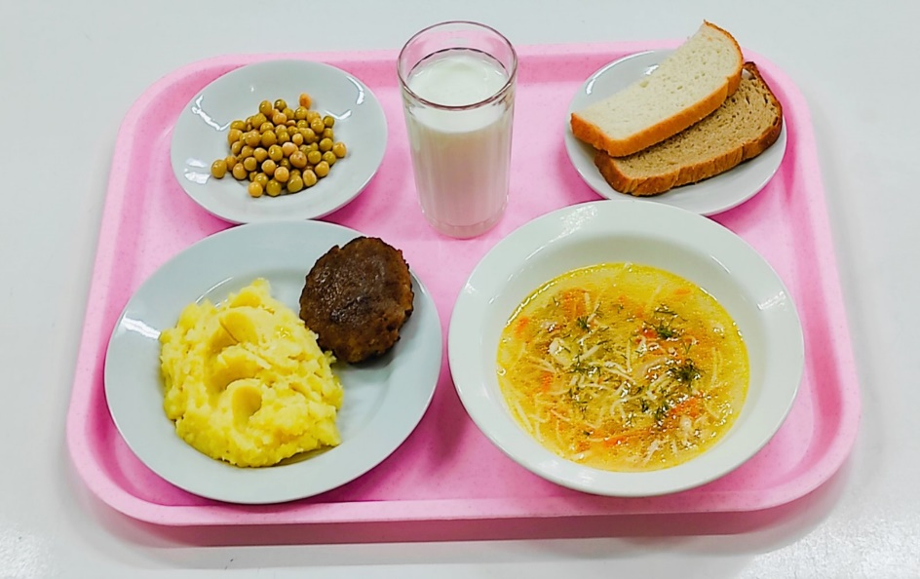
2 вариант
Наименование блюда | Выход | Пищевые вещества |  |  | ЭЦ
 | (гр./мл.) | Б | Ж | У | (ккал.)
Обед
Зеленый горошек консер. (порционно) | 60 | 1,50 | 0,10 | 3,25 | 25,00
Суп-лапша домашняя с птицей и зеленью | 250/25/2 | 6,58 | 7,70 | 28,00 | 158,70
Биточки по-селянски | 105 | 10,70 | 8,50 | 10,05 | 212,00
Картофельное пюре | 150 | 2,54 | 5,44 | 20,30 | 132,00
Хлеб "Пшеничн." в/с, хлеб северный (с ламин.) | 25/25 | 4,13 | 0,55 | 23,48 | 115,35
Кисломолочный напиток (ряженка) | 200 | 2,50 | 2,50 | 21,70 | 128,00
Итого: | 1295 | 27,945 | 24,79 | 106,78 | 771,05

День: пятница
Неделя: вторая
Сезон: осенне-зимний
для обучающихся 1-4 классов (возраст 7-11 лет) |  |  |  | 1 вариант
Наименование блюда | Выход | Пищевые вещества |  |  | ЭЦ
 | (гр./мл.) | Б | Ж | У | (ккал.)
Обед
Овощи свежие (огурец) порционно | 60 | 1,30 | 0,06 | 0,56 | 8,00
Суп-пюре из разных овощей с пшен. сухариками | 250/20 | 3,76 | 6,29 | 24,00 | 135,00
Сосиска отварная молочная с соусом томатным | 90/50 | 10,26 | 16,38 | 18 | 245
Макаронные изделия отварные | 150 | 2,50 | 4,80 | 33,30 | 191,00
Хлеб "Пшеничн." в/с, хлеб северный (с ламин.) | 25/25 | 4,13 | 0,55 | 23,48 | 115,35
Сок в ассортименте (разливной) | 200 | 0,00 | 0,00 | 19,20 | 80,80
Фрукты свежие (банан) | 250 | 1,80 | 0,40 | 18,80 | 46,00
Итого: | 920 | 23,75 | 28,48 | 140,58 | 880,15
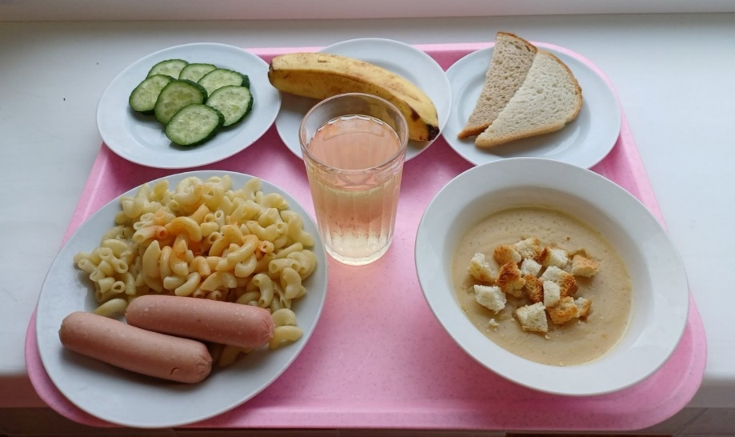
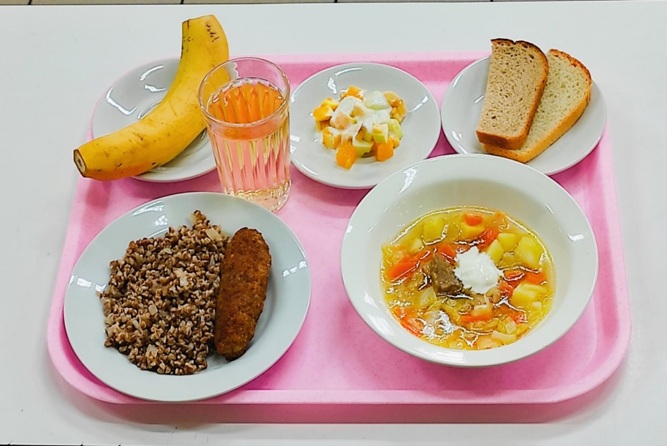
2 вариант
Наименование блюда | Выход | Пищевые вещества |  |  | ЭЦ
 | (гр./мл.) | Б | Ж | У | (ккал.)
Обед
Салат из свежих фруктов | 60 | 0,50 | 2,10 | 13,80 | 57,00
Суп овощной с мясом и сметаной | 250/15/10 | 3,17 | 5,52 | 16,80 | 102,00
Колбаски деревенские | 90 | 9,60 | 8,68 | 9,50 | 228,00
Каша гречневая рассыпчатая с луком | 150 | 4,59 | 6,92 | 25,88 | 234,52
Хлеб "Пшеничн." в/с, хлеб северный (с ламин.) | 25/25 | 4,13 | 0,55 | 23,48 | 115,35
Сок в ассортименте (разливной) | 200 | 0,00 | 0,00 | 19,20 | 80,80
Фрукты свежие (банан) | 220 | 1,80 | 0,40 | 18,80 | 46,00
Итого: | 1030 | 23,79 | 24,17 | 127,46 | 863,67
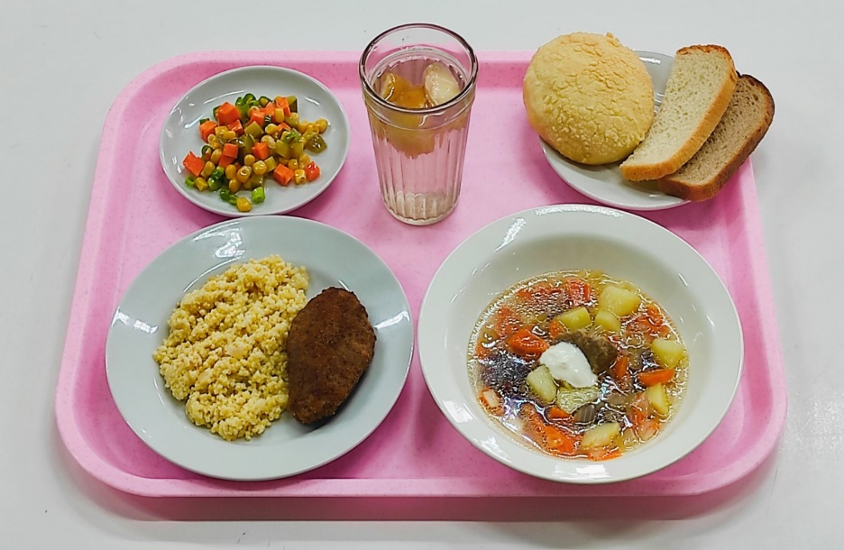
День: суббота
Неделя: вторая
Сезон: осенне-зимний
для обучающихся 5-11 классов возраст старше 12 лет 1 вариант
Наименование блюда | Выход | Пищевые вещества |  |  | ЭЦ
 | (гр./мл.) | Б | Ж | У | (ккал.)
Обед
Салат "Витаминный" | 100 | 4,00 | 8,00 | 22,00 | 161,33
Суп из овощей с фасолью, мясом и сметаной | 250/15/10 | 3,17 | 5,52 | 16,80 | 142,00
Котлеты городские | 100 | 10,70 | 11,90 | 10,10 | 227,90
Каша пшенная вязкая с луком | 180 | 3,88 | 5,00 | 35,20 | 211,70
Компот из яблок и груш | 200 | 0,20 | 0,20 | 27,90 | 115,00
Хлеб "Пшеничн." в/с, хлеб северный(с ламин.) | 25/25 | 4,13 | 0,55 | 23,48 | 115,35
Булочка дорожная | 50 | 3,15 | 3,95 | 26,20 | 179,00
Итого: | 905 | 29,23 | 35,12 | 161,68 | 1152,28

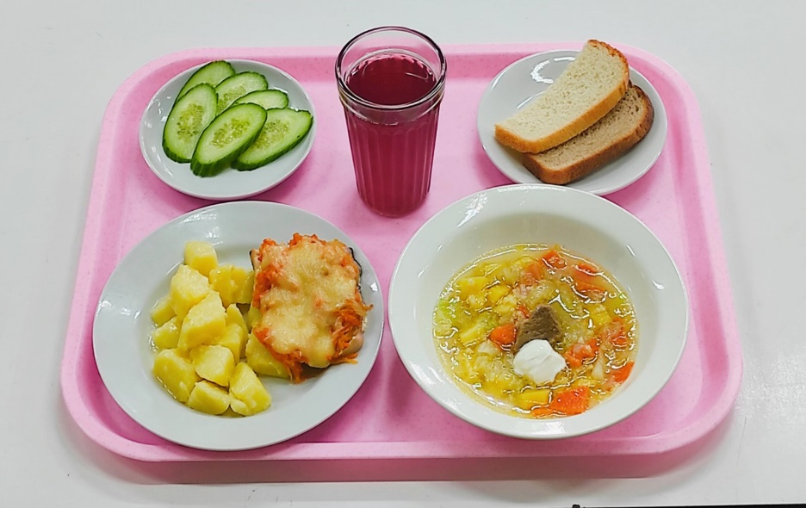
2 вариант
Наименование блюда | Выход | Пищевые вещества |  |  | ЭЦ
 | (гр./мл.) | Б | Ж | У | (ккал.)
Обед
Овощи свежие (огурец) порционно | 100 | 2,06 | 0,10 | 2,00 | 12,00
Суп крестьянский с мясом и сметаной | 250/15/10 | 2,60 | 5,30 | 14,30 | 146,00
Горбуша запеченая с овощами и сыром | 120 | 16,24 | 17,49 | 15,04 | 282,57
Картофель отварной с зеленью | 180 | 6,60 | 5,76 | 37,56 | 229,20
Хлеб "Пшеничн." в/с, хлеб северный (с ламин.) | 25/25 | 4,13 | 0,55 | 23,48 | 115,35
Напиток из брусники | 200 | 0,00 | 0,00 | 25,00 | 120,00
Итого: | 1100 | 31,63 | 29,20 | 117,38 | 905,12

